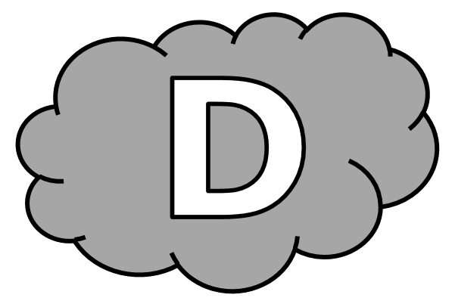
Dictée d’entraînement 1
.......................... se ..................................... , il avance et ..................................... ...................................... lui. Ses .................... ................................... .................................. volent ......................... le vent.
Dictée d’entraînement 2
Billal ........................................... au .......................... ........................ attention : ...................................... lui arrivait un homme ................................ qu’il ..................................................... bien.

Dictée d’entraînement 3
Sur son ........................ , elle ................................ un sac ........................................... ................................ effort. De ses yeux .................................. , elle continuait à .................................... droit ....................................... .
Dictées flashs - Liste 14 Prénom : ...................................................

Dictée bilan
Un ........................... grand ............. ........................................ , ............................. des ................................. ................................. ................ rêches, portant sur ..................... ............................ un ................................. baluchon, ...................................... le village ............ ................................. pas. De ................... yeux ..................... perçants, il ....................................... les ..................................... ............................... les ............................................ . ............... les .................................. enfants le ............................................ ........................... sourire. Ils le ........................................................ . .........’............................ lui qui ................................... chaque automne.
Compétence | Dans le texte | Réussite
Je sais écrire les mots de la liste. | 13
Je sais faire les accords dans le groupe nominal. | 6
Je sais faire les accords entre le verbe et le sujet. | 5
Je sais écrire les homophones grammaticaux. | 6

Dictées flashs - Liste 14

Dictée d’entraînement 1
Pendant la dictée, cherche et recopie les bons mots :
regarde - cheveux - Sans - blonds - devant

......................... se retourner, il avance et .................................. .................................. lui. Ses longs ................................... .................................... volent dans le vent.

Dictées flashs - Liste 14

Dictée d’entraînement 2
Pendant la dictée, cherche et recopie les bons mots :
connaissait - avec - devant - maigre - loin

Billal regarda au ...................... ...................................... attention : ............................... lui arrivait un homme ....................................... qu’il ...................................... bien.
Dictées flashs - Liste 14

Dictée d’entraînement 3
Pendant la dictée, cherche et recopie les bons mots :
sans - dos - regarder - bleus - devant

Sur son ....................... , elle portait un sac énorme .............................. effort. De ses yeux ..................................... , elle continuait à ................................. droit ............................................ .

Dictées flashs - Liste 14

Dictée bilan
Pendant la dictée, cherche et recopie les bons mots :
regardent - cheveux - devant - longs - maigre - connaissent - blonds - énorme

Un homme grand et ....................................... , avec des ..................................... ......................................... et rêches, portant sur son dos un ...................................... baluchon, traverse le village à ................................ pas. De ses yeux bleus perçants, il regarde les enfants ..................................... les maisons. Et les petits enfants le ....................................... sans sourire. Ils le ........................................ . C’est lui qui vient chaque automne.

